География, геометрия пәндері бойынша кіріктірілген ашық сабақ
Ұзақ мерзімді жоспардың тарауы: 8.6. Мектеп: «Қостомар ауылының орта
мектебі» ММ

Күні: Мұғалімнің аты-жөні:

Сынып: 8 Қатысқандар: Қатыспағандар:

Сабақтың тақырыбы | Саяси картаның сандық және сапалық өзгерістеріне,  жазықтықтағы координаталарға саяхат
Осы сабақта қол жеткізілетін оқу мақсаттары | 8.6.1.3 саяси картаның сандық және сапалық өзгерістерің талдайды.  8.1.3.14  жазықтықта координаталарымен берілгенекі нүктенің арақашықтықтығын есептеу  8.1.3.15  кесінді ортасының координаталарын табу;  8.1.3.16  кесіндіні берілген қатынаста бөлетін нүктенің координаталарын табу;
Сабақтың мақсаты | 1. Дүниежүзінің саяси картасының қалыптасу кезеңдерін біледі  2. Саяси картаны өзгертетін факторларды топтастырады, талдайды  3. Саяси картадағы сандық және сапалық өзгерістерді жіктейді.  Жазықтықтағы тікбұрышты координаталар жүйесі туралы білімдерін кеңейтіп, кесінді ұштарының координаталары бойынша оның ортасының координаталарын таба алады. Координаталық осьтердегі проекциялар мен кесіндінің ортасында жатқан нүктенің координаталарын формуламен есептейді
Ойлау дағдылары | Түсіну,білу,қолдану
Бағалау критерий | Саяси картадағы сандық және сапалық өзгерістерді сипаттайды.  Кесінді ұштарының координаталары бойынша оның ортасының координаталарын табады.  Координаталық осьтердегі проекциялар мен кесіндінің ортасында жатқан нүктенің координаталарын формуласын тұжырымдайды  Формуларды пайдаланып есептер шығарады
Тілдік мақсаттар | Оқылым: оқушылар мәтінді оқи отырып саяси картадағы өзгерістерді талқылайды;  Айтылым,жазылым: картаны пайдалана отырып оқушылар сандық,сапалық өзгерістерді ауызша және жазбаша сипаттайды  Пәндік лексика мен терминология: елдердің интеграциялану, отарлау кезеңі,метрополия  Пайдалы сөздер тіркестері:  Терминдерді түсіндіріңіз...  Саяси картанын өзгерістері...  Оқушылар кесінді ұштарының координаталары бойынша оның ортасының координаталарын табу формуласын біледі және есептер шығаруда қолданады  Пәнге қатысты лексика мен терминология:  Координата жүйксі, вертикаль және горизонталь осьтер  Диалогқа/жазылымға қатысты тіркестер:  Кесінді ұштарының координаталары бойынша .......  Координаталық осьтердегі проекциялар мен кесіндінің ортасында жатқан нүктенің координаталарын .......
Құндылықтарға баулу | Сын тұрғысынан ойлау, топтық жұмыс барысында өзара сыйластықа ,жауапкершілікке, ынтымақтастыққа, қарым-қатынас жасау қабілеті,өмір бойы оқуға дайын болуға баулу.
Пәнаралық байланыс | Тарих, математика, геометрия
Алдыңғы білім | 8.6.1.2 Елдердің саяси типологиясы  Координаталық жазықтық
Жоспар
Сабақтың жоспарланған кезеңдері | Сабақтағы жоспарланған жаттығу түрлері | Дереккөздер,  ресурстар
Сабақтың басы  Басталуы 5 минут  Ортасы  20 минут | Ұйымдастыру кезеңі. Ынтымақтастық атмосфера орнату.  Сәлеметсіздер ме! Здравствуйте! Good morning!  Психологиялық ахуал қалыптастыру:  Оқушылардың орындықтарының арқасында  жасыл, сары, қызыл, көк, ақ түсті стикерлер ілінеді.  Түстері сәйкес келген оқушылар бір- бірімен амандасады.  1 қатар -(көк түстілер) Сәлем! деп екі қолдарын жоғары көтеріп амандасады  2 қатар-(сары түстілер) Нai- деп оң қолдарын көтеріп амандасады  3 қатар- (қызыл түстілер) қолдарын кеуделеріне қойып бастарын иеді.  4 қатар –(жасыл түстілер) бір –бірімен құшақтасып амандасады  5 қатар – (ақ түстілер) бір –бірімен қол алысып амандасады  Ал оқушылар топқа бөлінеміз.  А теперь ученики разделимся на группы.  And now children I divide on groups /Энд нау чилдрен айдивайдю он гроппс/  Оқушылар суретте көрсетілген елдердің ту арқылы 2 топқа бөлінеді.  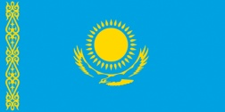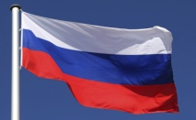  Сабақтың тақырыбы, оқыту мақсаты, бағалау критерийлері хабарланады.  Мақсаты: Саяси картаның сандық және сапалық өзгерістерін талдау және жазықтықтағы координаталар әдісін кеңінен қолдану.  Алдынғы білімге оралу.  І. «Интервью» станциясы  Станция интервью  Interview station /Интервьюстейшн/  Оқушылар сұрақ қояды ортаға біреу шығып жауап береді.  1. Жоғары мемлекеттік биліктің ұйымдасу формасы? (басқару формасы)  2. Мемлекеттің аумақтық ұйымдасу формасы? (мемлекеттік құрылым)  3.Әкімшілік – аумақтық бірліктер тікелей орталық үкіметке бағынатын, бүкіл аумағында ортақ заң жүзеге асырылатын мемлекет құрылымы. (унитарлы мемлекет)  4. Тікбұрышты координаталар жүйесі деген не?  5.Вертикаль сызылған координаталық түзу қалай аталады?  6.Горизанталь сызылған координаталық түзу қалай аталады?  7.Белгілі бір саяси, экономикалық дербестікке ие, бірақ мемлекеттік егемендігі жоқ аумақтардың одағы.(федерациялық мемлекет)  8. Жоғары мемлекеттік билік ұрпақтан- ұрпаққа мұрагерлікпен беріліп,толығымен немесе жартылай бір билеушінің қолында болатын мемлекетті басқару формасы? (монархия)  9. Жоғары мемлекеттік билікті белгілі бір мерзімге сайланатын органдар атқаратын басқару формасы? (республика)  10.Қай ғалымның құрметіне декарттық координаталар жүйесі деп аталған?  11.Берілген координаталары бойынша жазықтықтағы екі нүктенің арақашықтығын қалай табамыз?  12.Кесіндінің екі ұшының координаталары арқылы оның ортасының координаталарын қалай табуға болады?  Қaлыптаcтырушы бағaлay: Ал балалар сигналдық карталармен бағалаңдар.  Оқушылармен бірге сабақтын мақсатын анықтау  ІІ. «Қақпашы» станциясы  Станция «Ворота»  Goal station /Голл стейшн/  Берілген координаталды координаталар жүйесіне белгілеп елдердін атауын анықтау керек.  - Д ( -9;4 ) А( -7;3) Н(-5;4 ) И( -3;3) Я( -1;5)  - К(-7;-3) У( -5;-3 ) В(-3;-3) Е(-1;-3 ) Й( 1;-3 ) Т(3;-3)  - В( 1;4) А( 2;4) Т(3;4 ) И(4,4) К(5;4) А(6;4) Н(7;4)  - Қ( -10;8 ) А( -7;8 ) З( -5;8 ) А( -3;8) Қ( 0;8 ) С(2;8 ) Т( 4;8 ) А(6;8 ) Н(8;8 )  - Р(-8;-7) Е(-6;-7) С(-4;-7) Е(-2;-7 ) Й(1;-7 )  - А(-3;0 ) Қ(0;0) Ш( 3;0)  Ал оқушылар осы елді саяси картада көрсетіп астанасын атаңдар. Атай алмаған топтын қақпасына гол соғылады.  Мұғалім: Аталған елдер қандай картада көрініс алады?  Конституциялық монархия (мұнда монархтың билігі мемлекеттік конституциямен шектелген)  Ұлыбритания /Лондон/, Норвегия /Осло/, Швеция /Стокгольм/, Дания /Копенгаген/, Бельгия /Брюссель/, Нидерланд /Амстердам/, Жапония /Токио/.  Абсолюттік монархия (бұл мемлекеттерде сайланатын парламент мүлде жоқ, атқарушы билік монархтың толық басқаруында болады)  БАӘ /Абу - Даби/, Бахрейн /Манама/, Катар /Доха/, Кувейт /Эль- Кувейт/, Оман /Маскат/.  Абсолютті монархиялардың айрықша түрі – теократтық монархия (мемлекет басшысы дінбасы қызметін де атқарады)  Бруней сұлтанаты /Бандар –Сери -Бегаван/, Сауд Арабиясы /Эр - Рияд/, Ватикан /Ватикан/.  Әкімшілік – аумақтық құрылымның негізгі екі үлгісі бар: унитарлы және федерациялық.  Унитарлы мемлекеттер  Қазақстан /Нұр - Сұлтан/, Италия /Рим/, Франция /Париж.  Федерациялық мемлекеттер, негізінен, ұлттық –этностық ерекшеліктерге (Ресей Федерациясы, Үндістан, Нигерия) немесе мемлекеттің қалыптасу барысындағы тарихи –географиялық факторларға (АҚШ /Вашингтон/, Канада /Оттава/, Бразилия /Бразилиа/)  Дескриптор: Дүние аймақтарының республика, монархия, унитарлы және федерациялық мемлекеттерін саяси картада көрсетеді, астаналарын атайды.  (8 мин)  Қалыптастырушы бағалау: Мадақтау смайликпен | Сурет қиындар арқылы топқа бөлу    «Интервью» әдісі  «Қақпашы ойыны»    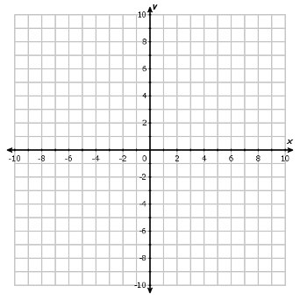  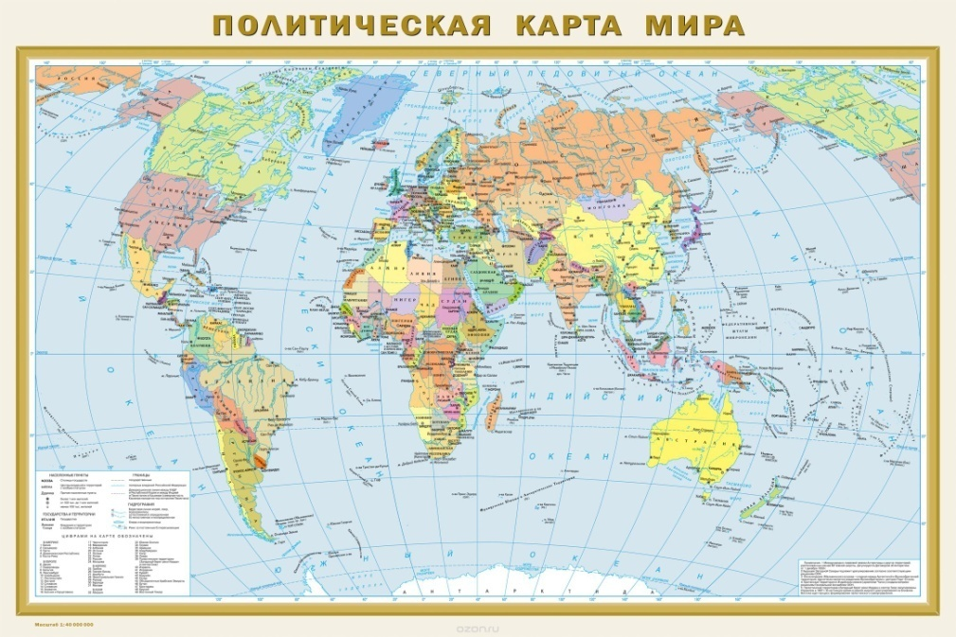
Сергіту сәті  2 минут | ІІІ. «Постер» станциясы  Станция «Постер»  Poster station /Постерстейшн/  Тұжырымды ойларын постерге түсіріп, топтық жұмыс қорғалады  1 топқа - Саяси картаның сандық өзгерістері  2 топқа – Саяси картаның сапалық өзгерістері  Тапсырмалар:/bilimland.kz/  Жазықтықтағы екі нүктенің арасындағы қашықтық /видео/  14 жаттығуды орындау  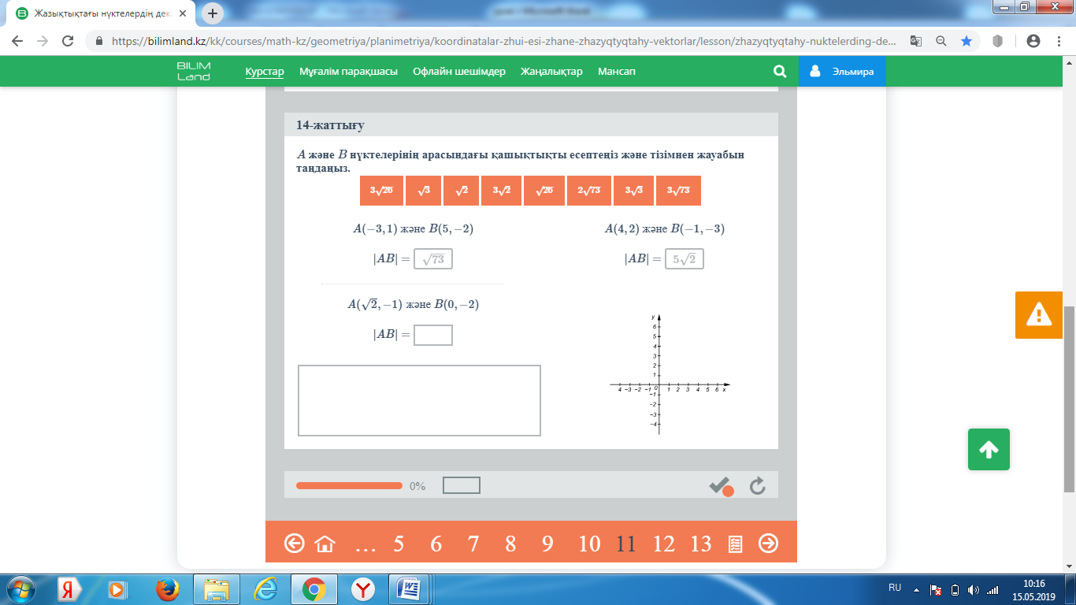  Қалыптастырушы бағалау: топтық  «Сэндвич әдісі» арқылы  - Сәтті жақтары  - Сындарлы сын  - Болашаққа комментарий  ІV. Сергіту сәті: «Көңілді күн»  Физминутка: «Веселый день»  Phonetically drills /Фонетикалл дрилс/  Жауабы дұрыс болса, екі қол горизонталь бағытқа созылады. жауабы дұрыс болмаса, екі қол вертикаль бағытқа созылады.  1. Өзара қилыспайтын түзулер перпендикуляр деп аталады /вертикаль/  2. Түзуге берілген нүктеден бір ғана перпендикуляр жүргізуге болады. / горизонталь/  3.Қазіргі кезде бүкіл әлем бойынша 166 мемлекет республика болып табылады. /горизонталь/  4.2008 жылы 6 мамырдан бастап Ақмола атауы Астана деп өзгертілді. /вертикаль/  5. Рене Декарт француз математигі және философы /горизонталь/  6. Вертикаль сызылған түзу абсциссалар осі деп аталады. /вертикаль/  7.Саяси картадағы сандық және сапалық өзгерістер бір – бірімен өте тығыз байланысты болады. /горизонталь/ | Оқулық, постер  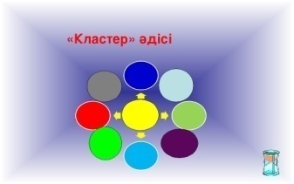  https://bilimland.kz/kk/courses/math-kz/geometriya/planimetriya/koordinatalar-zhui-esi-zhane-zhazyqtyqtahy-vektorlar/lesson/zhazyqtyqtahy-nuktelerding-dekarttyq-koordinatalary-eki-nuktening-araqashyqtyhy
Аяқталуы 13 минут | V. Жел розасын тұрғызу станциясы 1 бөлік – 2 күн  Станция «Роза ветров»  Rose wind station /Роуз уинд стейшн/  1.Көкжиектің негізгі және аралық тұстарын сызыңыз.  2.Графиктегі бір бөлік жел соққан күндердің жиынтығына сайкелуі шартын жасау.  3.Бір ай ішінде берілген бағыттардан неше күн жел соққанын санау.  4.Сәйкес келген бағыттарды орта нүктеден бастап, жел соққан күндерін анықтап нүкте қою.  5.Белгіленген нүктелерді сызықтармен қосу.Ортадағы жел розасы сызба бейнесінен желсіз күндерді кестеге жазамыз.  Қостанай қ. 13.05 С 4  14.05 С-З 6  15.05 В 7  16.05 Ю-В 4  17.05 Ю 9  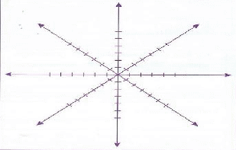  Тапсырма.  1 топ: А және В нүктелерін қосатын кесінді ортасының координаталарын табыңдар.  2 топ : С және D нүктелерін қосатын кесінді ортасының координаталарын табыңдар.  Дескриптор:  1.Кесінді ортасының координаталарын табу формуласын қолданады;  2.Кесінді ортасының координаталарын есептейді.  Қалыптастырушы бағалау: раушан гүлімен | Саяси карта,кескін карта
Сабақтың соңы    Рефлексия | Үй тапсырмасы: Саяси картадағы сандық және сапалық өзгерістер  Геометрия : Жазықтықтағы координаталар әдісі  Рефлексия «Көңіл-күй гүлшоғы»  Ал енді көңіл-күй гүлшоғын дайындайық.  Қызыл гүл – сабақ қызықты болды, жаңа нәрселер білдім, өзім жақсы түсіндім.  Сары гүлді- сабақ орташа болды , шамалы түсіндім  Жасыл гүл - сабақ қызықты болмады, ешнәрсе түсіне алмадым  Қорытынды. Мұғалім сабақты қорытындылайды, белсенді оқушыларды марапаттайды

